2025第五届智能无人系统应用挑战赛

自主赛道—快递速达3.0
竞赛规则（第一版）

目录

比赛任务描述 1
- 比赛场地及场景设置 1

无人车要求 4
- 任务流程 4

5.判罚说明： 5
6.评分细则： 5

7.其他说明： 8

修改日志
日期 | 版本 | 修改记录
2025.03.10 | 第一版 | 首次发布

1. 比赛任务描述
各参赛队伍需设计物流无人车，使其全自主完成起动、红绿灯路口通行、静态避障（锥桶）、定点取货、定点卸货、躲避行人及终点停靠等项目任务。

2. 比赛场地及场景设置
2.1 场地描述
整个比赛场地以室外场景为主。1.无人车从起点出发，起点模拟物流仓库环境，设置在某相对封闭环境内；2.通过红绿灯路口；3.通过静态避障（锥桶）路段；4.驶入定点取货场景，在指定位置自动完成货物（矿泉水瓶）抓取后继续行驶；5.经过随机障碍路段（路段内存在多个随机位置的障碍物）；6.驶入定点卸货场地，将携带的货物自动放置到指定货框后继续行驶；7.最后完成交付后停靠在终点。
2.2 场景设置
（1）起点：如下图所示，起跑线颜色为白色，起跑线宽度为 15cm，起跑信号为挥动小红旗。参赛车辆静止于起始线前方，设置好自动驾驶参数，待起点裁判员发出“开始” 指令后（挥动尺寸为 15cm*20cm 左右小红旗），车辆开启自动驾驶模式，自动起步出发。 起点模拟物流仓库环境，设置在如下图的相对封闭环境内。
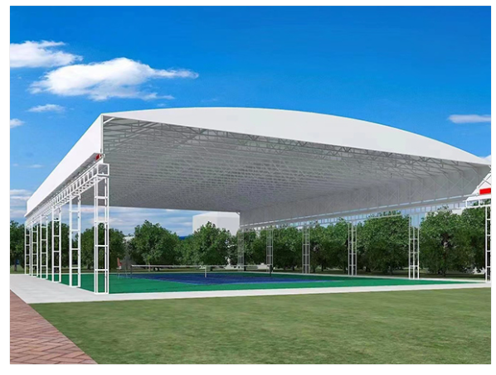
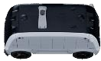

（2）红绿灯路口通行：如下图所示，参赛车辆能够依据红绿灯的状态按照车道行驶。赛道中有多处可能开启红绿灯，所在位置由队长现场抽签后开启其中一个红绿灯（抽签后无人车算法不允许修改。）
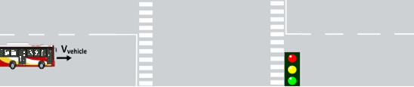
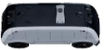
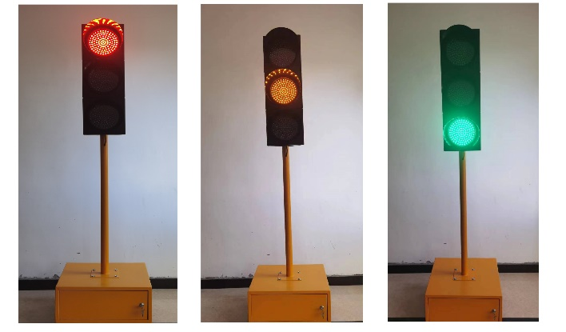
（3）静态避障（锥桶）：如下图所示，锥形桶高度为60cm，锥形桶数量为 8 个，每排 4~5 个共 2 排，两排锥桶距离为 15m，参赛车辆在当前道路上行驶时，前方本车道布置有临时拦路锥形桶（3 个）并在其前方 15m 处的另一条车道内布置有相同锥形桶， 车辆能够主动变道避让锥桶且不发生碰撞。
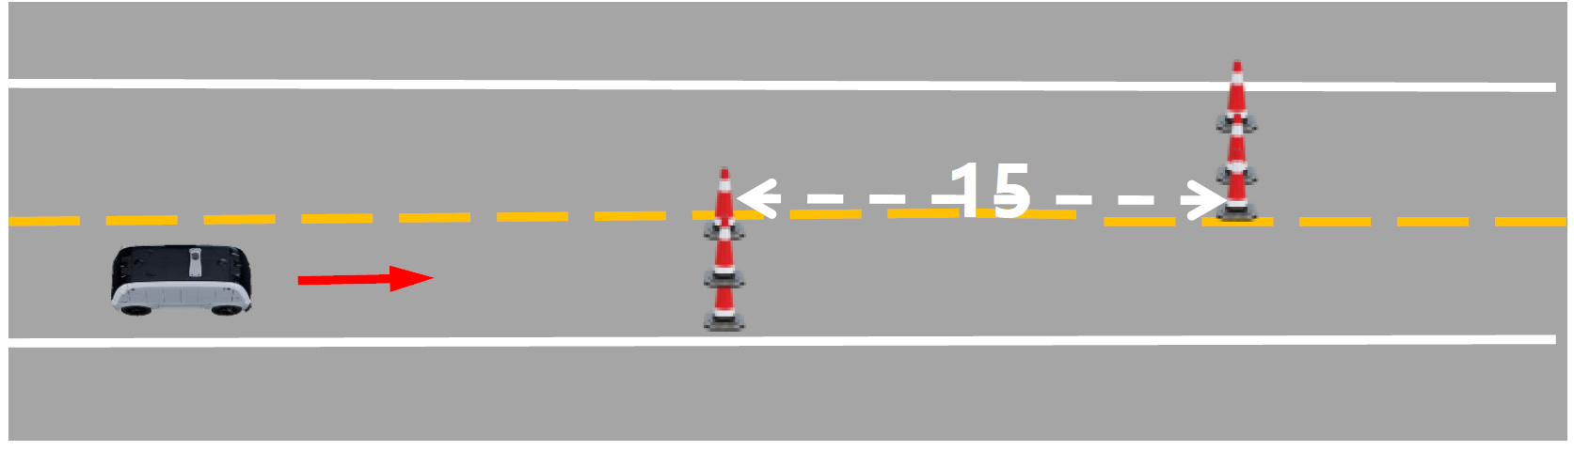
（4）定点取货（自动装载货物）：如下图所示，停车区尺寸长 10m，宽 2m，识别标志尺寸长 60cm，宽 60cm，高 2~3m，在比赛车辆启动后，无人车需要在有货物的快递点装载货物，有货物的快递点有停车标志，无货的快递点有禁止驶入标志。在有货的快递点，通过无人车上的感知模块识别配送站点内桌子上矿泉水瓶的位置，并通过机械臂或其他机械结构抓取矿泉水瓶装载到无人车上，然后继续行驶。
注意：定点交付处有停车标志，有禁止驶入标志处不允许停车。标志实际放置位置由队长现场抽签后决定（抽签后无人车算法不允许修改。）
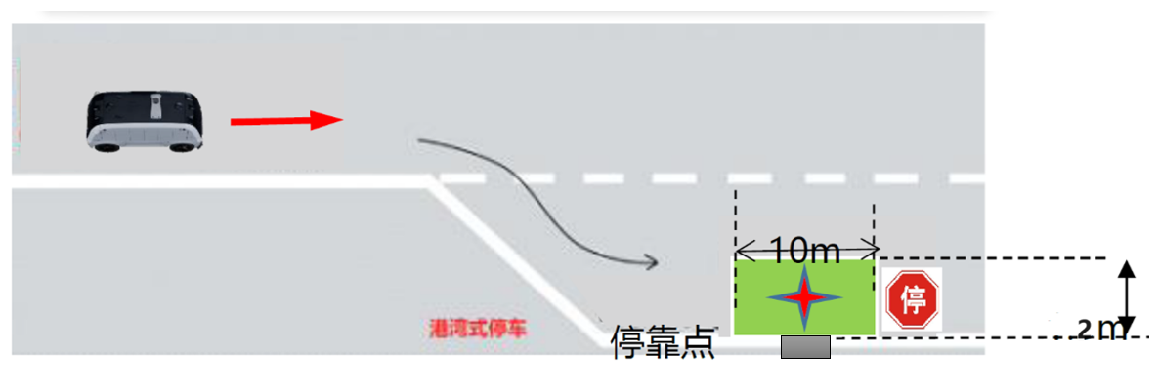
停靠点的路边桌子尺寸为长1.2m，宽0.6m，高0.5m。在桌子上放有一个矿泉水瓶用来模拟要运输的快递货物，矿泉水瓶的大致放置位置如下图所示。此外为提高透明物体的识别精度，我们会在矿泉水瓶上贴上大赛的LOGO，贴上LOGO的矿泉水瓶可以在比赛前提供给参赛队伍用来采集训练数据。
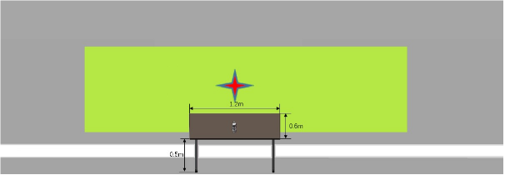
（5）随机障碍路段：如下图所示，路段内会随机摆放若干个障碍物，同时还有行人在随机位置横行，车辆能够动态合理规划路径通过该路段。
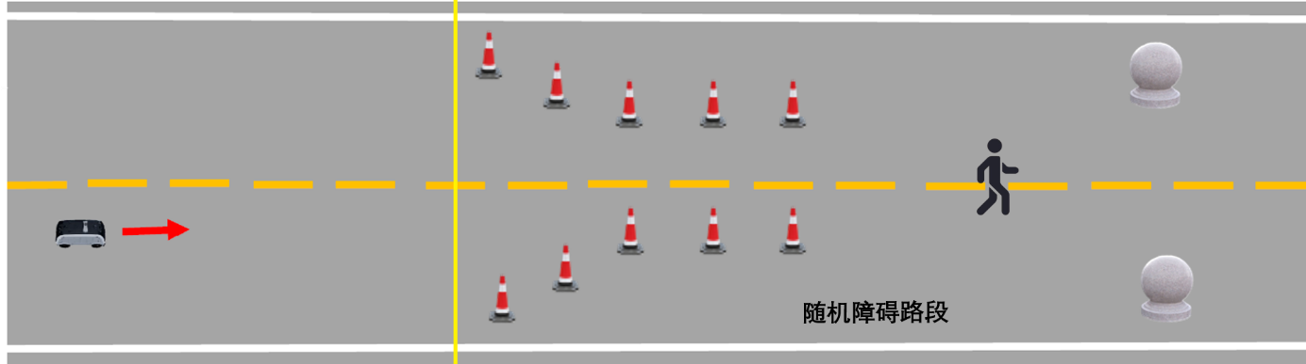
（6）定点卸货：如下图所示，停车区尺寸：长 10m、宽2m，识别标志尺寸： 长 60cm、宽 60cm、高 2~3m，工作人员：高 1.6~1.9m。可卸货区有停车标志，不可卸货区有禁止驶入标志。无人车到达可卸货区后，需要将抓取到的矿泉水瓶投入到停靠区边上的置物筐内，只需要将水瓶投入到筐中即可，置物筐的位置如图所示。
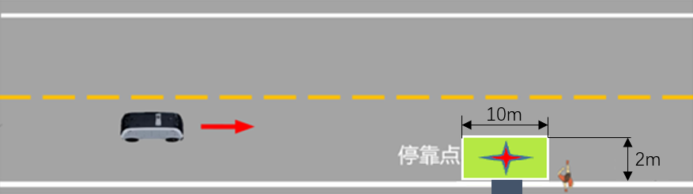
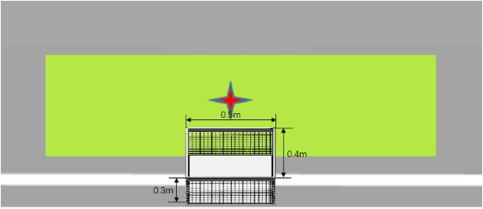
（7）终点停车：如下图所示，停车区尺寸：长 10m、宽 2m，识别标志尺寸：长 60cm、宽 60cm、高 2~3m，参赛车辆行驶到终点，有停止的标识时，可以依据标识，在标识后面 10m 的范围内靠边停车。最佳停车区域位于停车区中部3m×2m，车辆停止在最佳停车区域内（车体四轮不超出最佳停车线），可获得额外奖励加分。
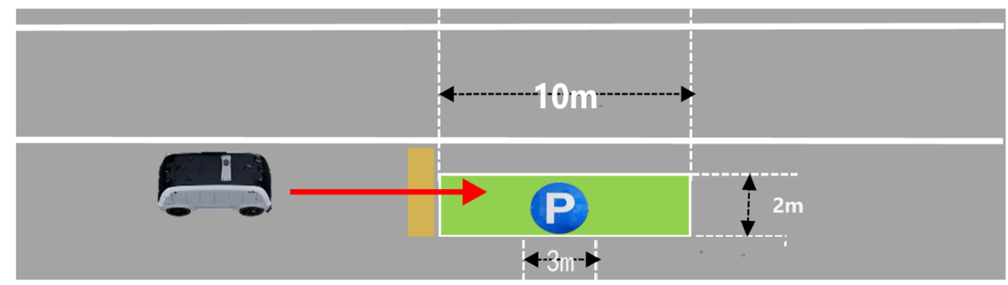

3 无人车要求
车辆尺寸要求：长度 0.5~2m，宽度 0.4~1.5m，高度低于 1.8m，在紧急状态下支持遥控操作，技术员可以通过遥控器控制车辆紧急制动。

4 任务流程
（1）准备阶段：比赛开始后，参赛队伍进入操作区通电并调试无人车，准备时间限时 15 分钟（叫号起开始起算）。待操作员申请开始后，裁判员发出开始指令，操作员启动无人车， 起动后无人车需自主运行。
（2）物流派送阶段：所有无人车需要按顺序通过任务项目。无人车执行任务全程，参赛员和裁判全程跟在无人车后以保障运行安全，一旦裁判判定有安全隐患，参赛员需要立即手控操作无人车停止运行。
（3）终点停车：物流派送阶段结束后，无人车需安全停靠在指定区域内。

5 判罚说明
- 如果存在以下情况之一，则取消参赛资格：
  - 经审核不满足规则规定的无人车要求。
  - 私自更换无人车标签。
- 如果存在以下情况之一，则本轮成绩为 0：
  - 在比赛开始前，裁判员发现无人车有明显的安全隐患。
  - 在准备时间前，未经裁判允许开启无人车电源。
  - 比赛开始 15 分钟后仍未成功起动。
  - 参赛员在任务过程中手控操作无人车（除裁判要求接管情况外）。
- 比赛过程中，设定比赛的场景，车辆每实现一个场景，得到当前场景的得分（根据实际完成情况给予评分），没有完成场景则不得分，参赛车辆在行驶过程中需要借助外界协助完成功能的，判定为当前场景没有完成。

6 评分细则
- 测试场景得分：
本次比赛基础场景共 9 个，比赛车辆在每个场景中，车辆完成的情况按照完成的准确度来评分，所有场景及加分项全部满分完成，可获得奖励分500分。所有科目中超过6个（含6个）场景以满分完成的队伍，可获得完成奖励分300分。
- 场景间连接路段行驶分：参赛车辆在场景间路段行驶时，能够准确的识别车道进行行驶，参赛车辆碾压沿路道沿，与其他车辆或物体发生碰撞的，一次扣 50 分，参赛车辆逆行超过30秒，一次扣50 分，期间所用时间计入比赛总时间。
- 比赛过程中，车速不能超过 15km/h，车速超过 15km/h 的，总得分为 0 分。在比赛分数相同的情况下按完成时间进行排名。
- 具体场景评分规则如下：
序号 | 场景名称 | 评分规则（共3000分）
1 | 启动开始 | 1）参赛车辆识别裁判员挥旗并自动起步得150 分。  2）参赛车辆在裁判员发出开始指令后不能起步，每持续 15s扣 15 分，超过 2 分钟，此项任务得 0分；  3）若车辆无法正常起步，2分钟后可人工接管操作车辆启动，进行后续场景比赛。  4）车辆提前起步，此项目得 0 分。
2 | 红绿灯路口通行 | 1）参赛车辆在十字路口能够根据红绿灯准确地直行，得 150分。  2）参赛车辆在十字路口不能够准确地直行或无法识别红绿灯，得 0分。  3）在未开启红绿灯的路口无故停留超过30秒，扣75分。  4）若车辆等待红绿灯后无法正常启动，2分钟后可人工接管操作车辆启动，进行后续场景比赛，该场景得0分。
3 | 静态避障（锥桶） | 1）参赛车辆能够主动变道避让，且没有与锥形桶发生碰撞，每完成一组得 75 分；  2）参赛车辆能够主动变道避让，但是与锥形桶发生碰撞的，每完成一组得 15 分；  3）参赛车辆无主动变道、减速或制动意图，且与锥形桶发生碰撞的，该场景得 0 分。  4）参赛车辆若采用停车避让的方式，且没有与锥形桶发生碰撞，每一组得15分，需要撤掉锥形桶的完成时间增加 1min。
4 | 定点装货区停车 | 1）不停靠，无法完成取货，该场景扣100 分；  2）参赛车辆在停车范围内停靠，准确停靠站点车轮不压线，得 150分；  3）参赛车辆停靠在停车范围内，任一车轮压线，该场景得100 分；  4）参赛车辆停靠在停车范围外，该场景得 0 分。  5）停车等待时间 30s，停车小于该时间在得分基础上扣 30 分，若该场景 0 分则不扣分。  6）设置禁止驶入标志的区域，车辆进入扣75分。  7）若车辆无法正常停靠，可人工接管暂停车辆完成货物装载任务，人工接管时间记录在总时间中，该场景得0分。  8）停车位置不合理，撞倒桌子或矿泉水瓶，造成装货失败，场景5将判定为0分。
5 | 定点装货 | 1）一次性取货成功，得150分；  2）装货操作最多有3次机会，第2次取货成功，得90分，第3次取货成功，得60分，装货全过程不得人工干预；  3）装货区耗时减免最多2分钟（提前驶离，按实际用时核减总时长）；  4）装货不成功，得0分，且场景8得0分；  5）装货区无装货动作，此项不得分，且场景8得0分，总时长加3分钟。
6 | 随机障碍 | 1）参赛车辆能够合理躲避静态或动态障碍物，不与障碍物发生碰撞且顺利通过，得300分。  2）参赛车辆未能合理避障，与障碍物发生碰撞，每碰一次障碍物扣30分（直至300分扣完）。  3）参赛车辆无制动意图与障碍物发生碰撞，没碰一次障碍物扣60分（直至300分扣完）。  4）参赛车辆无法通过障碍路段，需要人工介入将参赛车辆移出该路线，得0分，除正常耗时外比赛时长增加2分钟。
7 | 定点卸货区停车 | 1）参赛车辆不停靠或未完成卸货，该场景扣100 分；  2）参赛车辆在停车范围内停靠，准确停靠站点车轮不压线，准确停靠站点得 150 分；  3）参赛车辆停靠在停车范围内，任一车轮压线，该场景得 100 分；  4）参赛车辆停靠在停车范围外完成卸货，该场景得 0 分；  5）停车等待时间 30s，小于该时间在得分基础上扣 30 分，若该场景0 分则不扣分。  6）加分项：比赛设置最佳停车线，所有车轮在最佳停车线内，则该项目额外增加 60 分，在其他位置停车则不加分。  7）设置禁止驶入标志的区域，车辆进入扣75分。  8）若车辆无法正常停靠，可人工接管暂停车辆完成货物卸载任务，人工接管时间记录在总时间中，该场景得0分。  9）无人车需要到达指定位置将抓取到的货物投入到赛场中设置的卸货筐内。货物在中途掉落、货物没有投入正确的卸货筐或货物投入到卸货筐外，此项目均不得分。
8 | 定点卸货 | 1）一次性将货物正确放置在指定框中，得150分；  2）比赛途中货物丢失，无法卸货，得0分；  3）在卸货区完成卸货动作，但是货物未放置在指定框中，得30分；  4）卸货操作最多有3次机会，第1次放置失败后若自动重新拾取并放置成功得90分，第2次放置失败后若自动重新拾取并放置成功得60分，卸货全过程不能人工干预；  5）卸货区耗时减免最多1分钟（提前驶离，按实际用时核减总时长）。  6）卸货区无卸货动作，此项不得分，总时长加3分钟。
9 | 终点停车 | 1）参赛车辆能够在设定的停车区域内停车，得 150 分；  2）参赛车辆驶出停车区域后停止的，得 60 分；  3）参赛车辆无停车意向，需要人工接管才能停车的，得 0 分。  4）加分项：比赛设置最佳停车线，且车体四轮在最佳停车线内，则该项目额外增加 60 分，在其他位置停车则不加分。

（5）测试路线得分：
基础分：500分
压实线一次扣25分，持续超越实线时每2分钟计一次扣25分。
在车道内逆行或驶入对方车道超过10秒扣50分，逆行时间计入总时长。
（6）测试时间得分：
得分：100至1000分，未完成终点停车的队伍按100分计。
按比赛队伍耗时排名，第1名1000分，第2名900分，依次类推。若比赛队伍超过9支，则最高分提高使得最低组得分为100分。
比赛开始后，参赛车辆异常需人工接管进行紧急处理的，耗时将计入总时长。比赛时长限制在30分钟内，总时长超过30分钟，比赛自动结束，后续未完成场景以0分计算。
（7）总成绩计算：
比赛共进行2轮，每一轮单独计算总得分；2轮结束后以每队最高得分作为总成绩进行排序。若出现2队平分，则以2轮总耗时累加最短者为胜。

7 其他说明
- 本场比赛发车间隔时间为半小时，即每半小时发出一辆无人车，比赛期间车上不允许有人员乘坐。
- 比赛前一天允许各队伍进入场地采集数据（注意：比赛前，工作人员会进场改变
部分障碍物所在位置）。
- 比赛前，各参赛队伍需要检录，并给无人车贴标签。
- 比赛过程中只允许参赛选手、裁判员和有关工作人员进入比赛区域，其他人员不得进入。凡擅自进入者，第一次给予警告，第二次取消该队本场比赛成绩。
- 各参赛队员参赛时，请自备用于程序设计的电脑、参赛用的各种器材和常用工具。
- 比赛方式：赛前抽签决定各队伍的出场顺序。比赛进行两轮各队伍取最高分。
- 参赛队员必须服从裁判，比赛进行中如发生异议，须由领队以书面形式申请复议，由裁判做出最终裁决，并做出说明。复议申请必须在下一轮比赛之前提出，否则将不予受理。
- 总得分低于1500分的队伍不得获得一等奖，最高以二等奖计。
- 参赛队伍做好必要的防雨措施，比赛过程中突遇恶劣天气时，由参赛队伍自行保证参赛车辆的安全。
（10）凡规则未尽事宜，解释及规则的修改决定权归赛事委员会。

附录 I 场地示意图：
具体以现场为准
